Entrevista con Franco y Carla Barraza | Cooperativa Los Cuadraditos
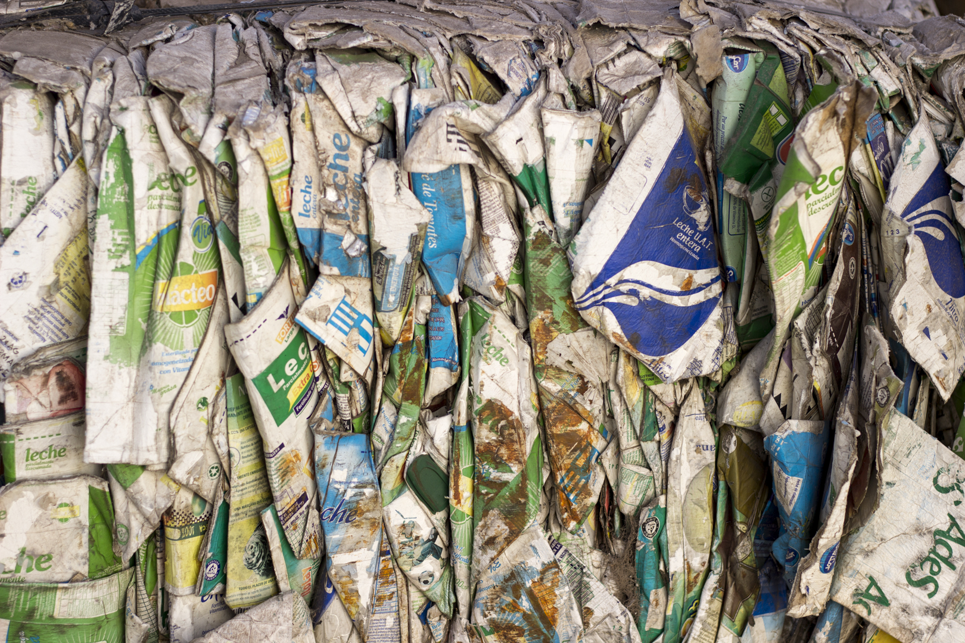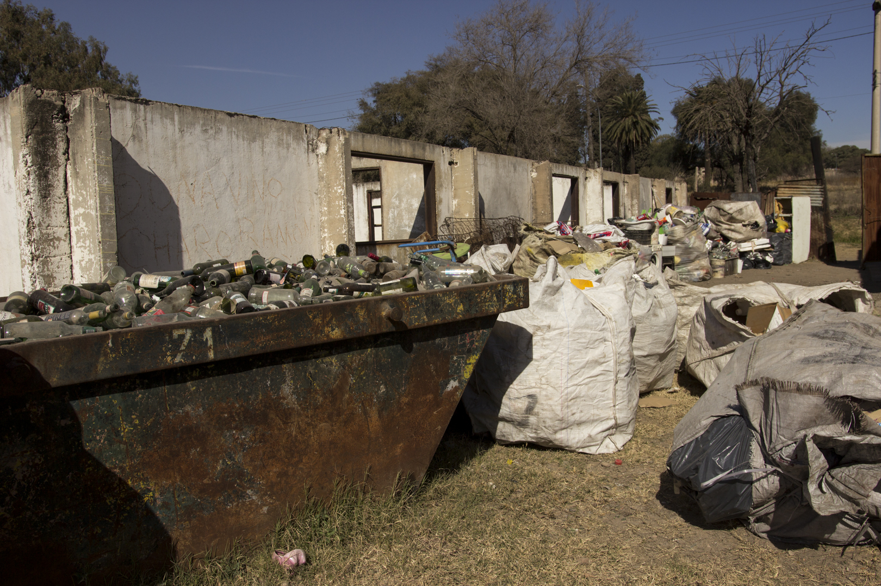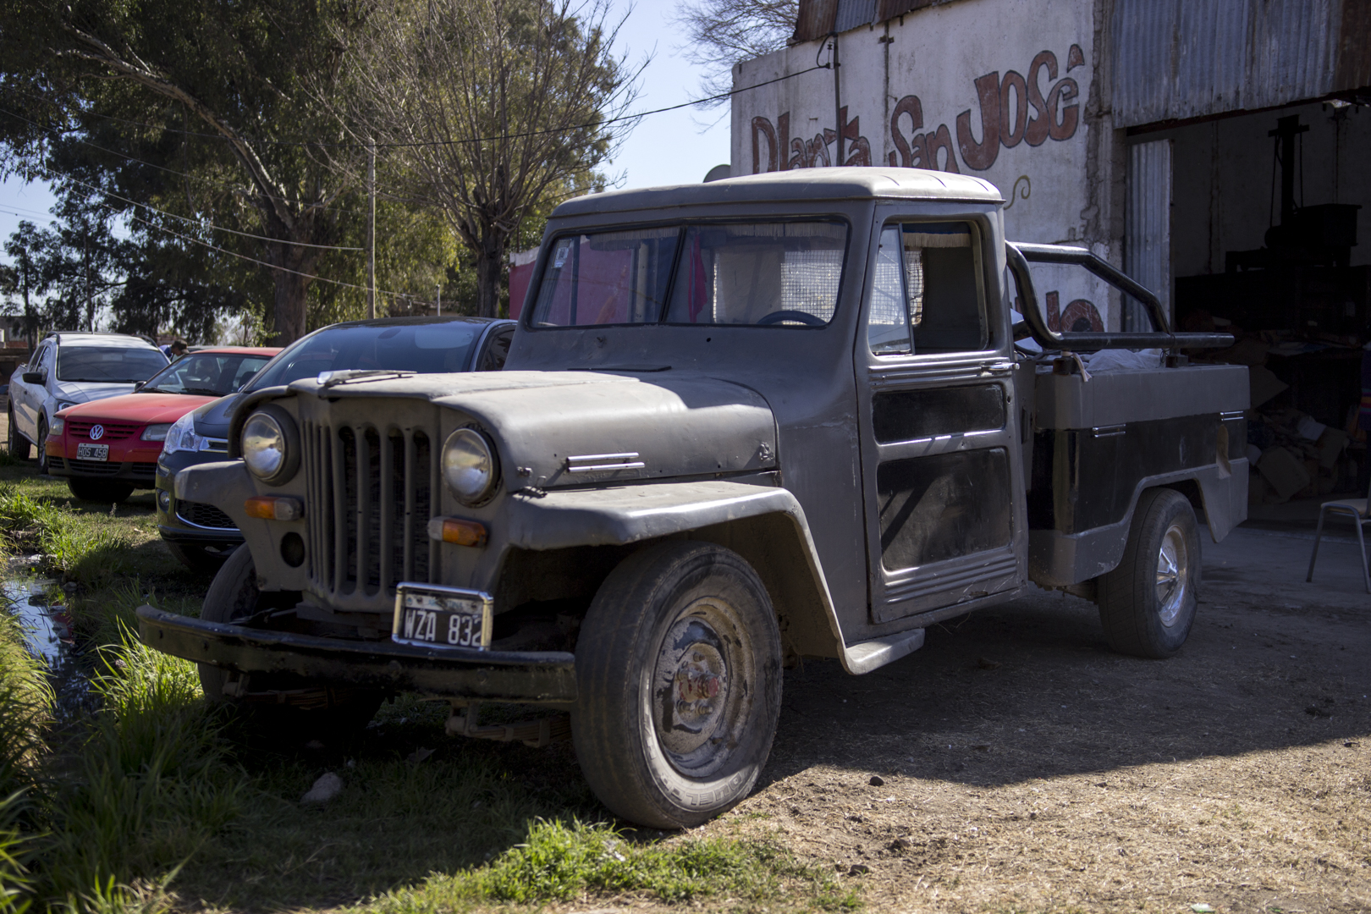

¿Nos cuentan desde que empezaron con la cooperativa?
Esto empezó, con la idea de armar la planta, que era sitio baldío antes, con la ayuda de la cooperativa Corcor y cooperativa El Ceibo de Buenos Aires, y en el 2005 hicieron el levantamiento de Los Cuadraditos y ahí hicieron el galpón. Ahí empezó la compra de chatarra, vidrios, cartón, telgopor, plástico. Y ahí hasta el 2010 haciendo el trámite para tener la personería jurídica para hacer la cooperativa de trabajo. Pensábamos que íbamos a tener apoyo de la provincia y de la nación: nunca pasó. Hoy en día somos 20 los que estamos trabajando. Juntamos mucho material en la calle. Tuvimos suerte de comprar la camionetita. De los 20 tenemos 3 turnos rotativos: mañana, tarde y noche. Por día se seleccionan 500-600 kgs de cartón, chatarra y vidrio. Tenemos varias zonas: mercado de Abasto, Nueva Córdoba, Güemes, Alto Alberdi, Cofico.

En el día a día, ¿ustedes van, recogen, traen, separan y procesan?
Lunes a martes, y jueves y viernes, se hace separación. Los días miércoles se prensa: fardos de cartón, y de botellas y de tetras y plásticos blandos. Se separa chatarra liviana de la pesada. Hierros largos y cortos.

¿Qué les sirve más como ayuda o como obstáculo?
Ha pasado que han venido cooperativas de Buenos Aires por ejemplo que nos han querido comprado material: se llevaron un camión semi con 140 fardos, de 200 kgs cada fardo, y no nos pagaron ni aparecieron nunca más. Después tenés cooperativas que funcionan con la municipalidad: ahí nosotros por ejemplo al centro no entramos porque ya tienen sus recolectores. En una reunión nos dijeron que lo que hacíamos era ilegal porque eso pertenecía a la municipalidad.

Ahora ya presentados para AFIP, ¿tienen un objetivo a nivel legal o social?
Hicimos el año pasado un proyecto para avanzar en material de planta y planificar la producción, el embotellado y estamos viendo si podemos avanzar con esto que venimos hace dos años, para ver si podemos avanzar más rápido. Aparte del reciclado tenemos pensado comprar máquinas para hacer ladrillos block, ladrillos de plástico. Teníamos la idea de poner un techo, porque hay muchas compañeras que tienen chicos, para que cuiden a los hijos, para que puedan venir a trabajar. Abrir un merendero con una sala de guardería.

